序号 | 产品名称 | 单位 | 数量 | 参数 | 图片 | 备注
1 | 12平米棉帐篷 | 顶 | 1000 | 用途：  主要供抗震救灾等使用。  性能简介：  1.包装：篷体与框架一体化包装。  2.结构形式：帐篷为二坡面，全框架式结构。两侧墙各有两个窗，一端山墙开门，门口正中有风斗，另一侧山墙对应位置有烟筒口。帐篷内部由全部铝合金管支撑，四周用八根拉绳，八根地桩固定。篷身四面均可向上开启。帐篷结构合理，使用安全可靠，可同时承受8级风和8厘米厚积雪荷载。  3.帐篷规格：（3.2+0.3）*（3.7+0.3）*（1.75+0.2）*（2.67+0.2）米。  4.帐篷面料、内胆、支架及配件的样式、材质、规格、性能等主要参数、运输与贮存要求按照中华人民共和国民政部行业标准（ MZ/T 011.4—2010）相关要求执行。  5.产品标志：根据要求印刷“应急救灾”字样。 | 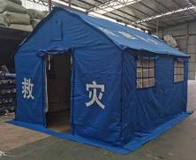 | 提供样品
2 | 绿色军大衣 | 件 | 2522 | 1.颜色：军绿。  2.面料：185T单面涂覆PU防水棉纶塔丝绒 80g/㎡，里料：棉100%。★  3.填充物：棉纤维。  4.规格：大号、中号、小号。  执行标准：中华人民共和国民政部MZ/014.2-2010行业标准、《国家纺织产品基本安全技术规范》GB 18401-2010 ，《棉服装》GB/T 2662-2017 。★  （★为核心技术参数，需提供具有CMA/CNAS标志的检测报告给予佐证） | 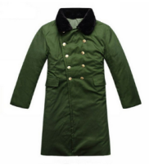 | 提供样品
3 | 取暖炉 | 套 | 202 | 炉面板长≥400mm,宽≥385mm，用厚度≥3.5mm的热轧钢板制作，上方板有四个15*50回风孔，用厚度≥1.5mm的热轧钢板制作；箱体长≥245mm、宽≥245mm、高≥420mm；底座长≥270mm、宽≥270mm、高≥120mm；炉具整体高度≥520mm。炉膛内胆材质为厚度≥1.7mm的钢板并附有一次成型耐火材料。炉膛上口径≥118㎜，下口径≥165㎜，高度≥200㎜。炉具具有回风效果。 | 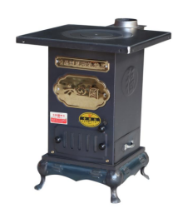 | 提供样品
4 | 手电筒（专用） | 把 | 100 | 1.额定功率：≥3W；额定电压：≥3.7V，额定容量：≥2.2Ah。  2.防护等级：IP68（提供防爆证）  3.连续工作时间: 强光≥8小时，工作光≥16小时。★  4.全密封设计，防水≥7级；抗摔性达到1米高度跌落不影响功能。  5.耐高低温、高湿性能好，可以在各种恶劣环境条件下正常使用。  （★为核心技术参数，需提供具有CMA/CNAS标志的检测报告及防爆合格证） | 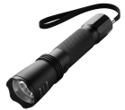 | 提供样品

